Sujets L des épreuves Enseignement Scientifique
Session 2007 - Liban
Durée de l'épreuve : 1 h 30
Coefficient : 2

L’usage de la calculatrice n'est pas autorisé
Le candidat traite la partie I et la partie II

THEME OBLIGATOIRE

PARTIE I : LA REPRÉSENTATION VISUELLE DU MONDE (13 points)

Troubles de la vision et maladies visuelles liées à l'âge, impacts sur le champ visuel

Nous allons étudier certains aspects du fonctionnement de l'œil afin d'expliquer l'origine de troubles de la vision qui peuvent apparaître avec l'âge : la presbytie, la dégénérescence maculaire liée à l'âge (DMLA) et le glaucome.

Document 1 : Représentation de la structure interne de l'œil gauche (vue de dessus)

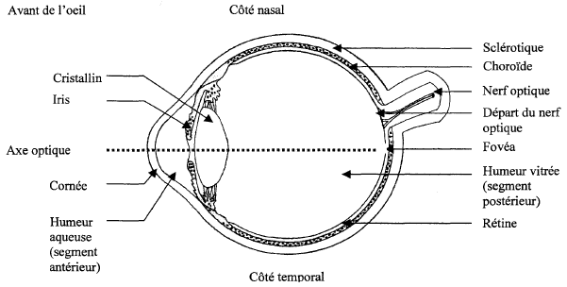

D'après "Anatomie et physiologie humaines", Marieb (éditions DeBoeck Université)

Question 1 (SVT) (1,5 point)
Saisir des informations et restituer ses connaissances.

1.1. Indiquer quels sont les milieux traversés par la lumière et quelle est leur propriété essentielle pour la vision.
1.2. Qu'est-ce que la fovéa ?

Document 2 : La presbytie

La presbytie est due à une perte progressive de la souplesse du cristallin, liée au processus de vieillissement naturel : elle concerne la plupart des personnes de plus de 40 ans.
Une personne atteinte de presbytie, appelée presbyte, voit mal les objets de près et lit difficilement un texte trop proche des yeux [...] Au bout d'un certain temps, elle ne peut plus lire sans lunettes.
La presbytie augmente progressivement avec l'âge, obligeant le sujet à changer régulièrement de verres correcteurs ; vers 60 ans, elle se stabilise.
En cas de myopie (anomalie de la réfraction caractérisée par une difficulté à voir de loin) associée, elle apparaît plus tardivement.
La presbytie est corrigée par des verres convergents dont la puissance est augmentée tous les 3 ou 4 ans pendant 20 ans, jusqu'à ce que la diminution du pouvoir d'accommodation soit entièrement stabilisée.

D'après "Larousse médical" Edition 2003
Question 2 (Physique - Chimie) (2 points)
Saisir des informations et les mettre en relation avec ses connaissances

2.1 L'image d'un sujet éloigné, pour une personne possédant une vision normale se forme sur la rétine. L'œil peut conserver une image nette lorsque l'objet se rapproche de lui. Comment s'appelle ce phénomène ? Quelle modification subit l'œil ?
2.2. Expliquer en quelques mots pourquoi une personne presbyte voit mal les objets de près.
2.3. Deux ordonnances sont proposées ci dessous. Choisir celle convenant à une personne presbyte, et expliquer la réponse.
- ordonnance 1 : verres correcteurs de vergence : +2,50
- ordonnance 2 : verres correcteurs de vergence : -2,50
2.4. Donner le nom de l'unité de vergence symbolisée par la lettre .

Question 3 (Physique - Chimie) (1 point)
Restituer des connaissances et raisonner

3.1. Pour une personne myope, préciser où se trouve l'image d'un objet lointain par rapport à la rétine.
3.2. Donner le type de verre correcteur prescrit en cas de myopie.
3.3. Expliquer pourquoi, en cas de myopie, la presbytie "apparaît plus tardivement".

Chez certaines personnes âgées une maladie appelée "dégénérescence maculaire liée à l'âge ou DMLA" caractérisée par la destruction des cellules rétiniennes au niveau de la macula, une région faisant 1 mm de diamètre environ, entourant la fovéa.

Document 3 : Distribution des photorécepteurs : cônes et bâtonnets dans la rétine humaine de l'oeil gauche
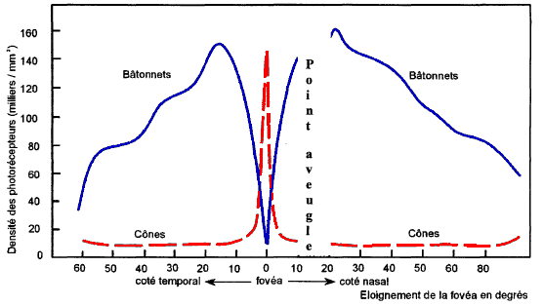
D'après Neurosciences DeBoeck Université

Question 4 (SVT) (3 points)
Saisir des informations, restituer ses connaissances

4.1. Indiquer comment sont répartis les photorécepteurs dans la rétine.
4.2. Indiquer le rôle des photorécepteurs dans la vision.
4.3. Préciser les rôles spécifiques des cônes et des bâtonnets.
Document 4 : La dégénérescence maculaire liée à l'âge

Document 4a : Description de la DMLA

Plus l'âge avance, plus il devient difficile d'y échapper [...] Soit près d'un grand-parent sur quatre, qui va perdre peu à peu la vision des couleurs et des détails jusqu'à ne plus pouvoir lire et écrire, regarder la télévision et même reconnaître un visage [...]

D'après "Science et Vie" Hors Série septembre 2001

Document 4b : Perception visuelle d'un individu atteint d'une DMLA relativement modérée (à gauche) et d'un individu non atteint (à droite)

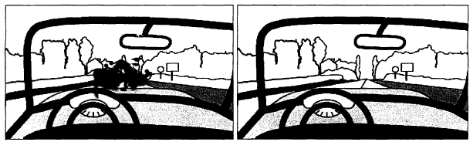

Croquis réalisé à partir d'une image du site http://www.ophtalmo.net, 30/10/06
Laboratoire d'Exploration Fonctionnelle de la Vision, NANTES

Question 5 (SVT) (2,5 points)
Restituer ses connaissances, saisir des informations et les mettre en relation

5.1. Indiquer quelle est la conséquence sur le champ visuel de ce type de DMLA.
5.2. Préciser pourquoi la destruction de cellules rétiniennes peut entraîner des troubles visuels.
5.3. Indiquer en justifiant, quelles sont les cellules qui pourraient être atteintes dans la DMLA, étant donné les troubles constatés dans les documents 4a et 4b.

Document 5 : Le glaucome

Il s'agit d'une maladie de l'œil caractérisée par une augmentation de la pression oculaire qui peut faire apparaître progressivement une cécité.

Perception visuelle dans le cas d'un glaucome assez grave de l'œil gauche

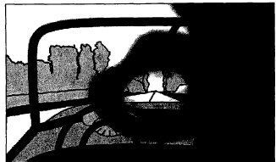

Croquis réalisé à partir d'une image du site http://www.ophtalmo.net, 30/10/06
Laboratoire d'Exploration Fonctionnelle de la Vision, NANTES
Question 6 (SVT) (1 point)
Saisir des informations

Indiquer quelles sont les conséquences de ce type de glaucome sur le champ visuel en comparant le document 5 avec le document 4b de droite.

Document 6 : L'entrave à la circulation de l'humeur aqueuse est une des causes du glaucome

La pression à l'intérieur de l'œil dépend de l'écoulement d'un liquide transparent : l'humeur aqueuse. Si cette circulation est entravée, la pression dans le segment antérieur (entre la cornée et le cristallin) de l'œil augmente et est répercutée dans le segment postérieur (entre le cristallin et la rétine). Elle endommage alors les fibres visuelles [...] qui se regroupent dans le nerf optique.

D'après "Science et Vie" Hors Série septembre 2001

Question 7 (SVT) (2 points)
Restituer ses connaissances, saisir des informations et les mettre en relation

7.1. Indiquer le rôle des fibres visuelles.
7.2. Comment les dommages provoqués dans le cas de ce glaucome peuvent-ils expliquer les troubles constatés ?

PARTIE II : ENJEUX PLANÉTAIRES ÉNERGÉTIQUES (7 points)

Quel chauffage pour demain ?

Document 1 : L'effet de serre

L'effet de serre est un phénomène naturel reposant sur le fait que l'atmosphère terrestre se conduit un peu comme la vitre d'une serre : elle laisse pénétrer la chaleur du soleil et l'emprisonne. Ce sont les gaz à effet de serre présents dans l'atmosphère qui piègent les rayons infrarouges émis par la terre. plus ils sont abondants, plus l'atmosphère et le sol se réchauffent. Les gaz à effet de serre assurent à la terre une température moyenne de +15°C. En leur absence, notre climat serait très différent et très inhospitalier pour la vie. Leur teneur dans l'atmosphère a été stable pendant 8000 ans jusqu'au début de l'ère industrielle. Depuis, l'homme brûle une quantité toujours plus accrue de combustibles fossiles, dont les résidus atmosphériques sont également des gaz à effet de serre. Le volume de CO2 ainsi rejeté [...] pourrait provoquer un réchauffement global de la planète dont l'ampleur [...] pourrait atteindre +5°C en 2100. L'équilibre climatique de la terre s'en trouverait alors bouleversé, provoquant la fonte des glaciers continentaux et une hausse significative du niveau des océans en raison de la dilatation thermique.

Extrait du site http://www.cite-sciences.fr, 20/09/2006

Question 1 (Physique - Chimie) (2 points)
Saisir des informations et utiliser ses connaissances

1.1. A l'aide du document 1, expliquer pourquoi la quantité de gaz à effet de serre a augmenté depuis le début de l'ère industrielle.
1.2. Pourquoi, sans le phénomène naturel appelé "effet de serre", la vie, telle que nous la connaissons aujourd'hui, serait impossible ?
1.3. Indiquer la formule chimique et le nom du gaz qui est le principal responsable de l'effet de serre.
1.4. Quelle est la conséquence de ce gaz sur le climat ?
1.5. Citer les deux principaux produits de combustion des combustibles fossiles.

Document 2 : Emission de CO2 par secteur d'activité

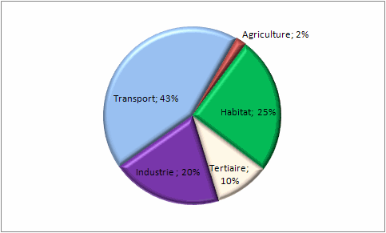

D'après le site http://www.ademe.fr, 15/09/2006

Document 3 : Mode de chauffage résidentiel en France

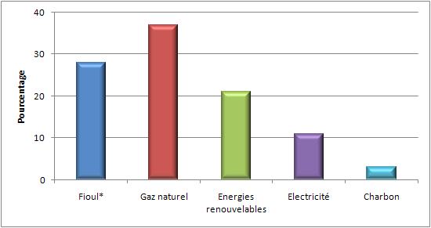
*Fioul : combustible issu du pétrole
D'après le site http://www.cuej.u.strasbg.fr, 10/09/2006

Question 2 (Physique - Chimie) (1,5 point)
Saisir des informations et restituer ses connaissances.

A l'aide des documents 2 et 3, répondre aux questions suivantes :
2.1. Donner deux secteurs d'activités qui émettent le plus de CO2.
2.2. Expliquer pourquoi le secteur de l'habitat rejette une grande quantité de CO2.
2.3. Identifier, parmi les différents modes de chauffage résidentiel, ceux issus de l'énergie fossile.

Question 3 (Physique - Chimie) (1 point)
Restituer ses connaissances

L'électricité est un des modes de chauffage résidentiel en France.
Citer quatre sources énergétiques utilisées dans les centrales qui permettent la production d'électricité.
Document 4 : L'énergie solaire

L'énergie solaire, propre et inépuisable, est exploitée de plusieurs façons. on distingue :
- le solaire passif délivrant directement chaleur et lumière à l'intérieur des logements,
- le solaire thermique chauffant de l'eau au travers de capteurs solaires en toiture, pour usage domestique ou pour chauffage de locaux par circulation sous les planchers,
- le solaire photovoltaïque basé sur des panneaux solaires qui convertissent le rayonnement solaire en électricité.
Le solaire est utile pour la production décentralisée d'électricité ou de chaleur, pour actionner notamment des systèmes isolés [...]. L'énergie solaire est renouvelable. Elle suffirait à couvrir les besoins énergétiques de l'humanité, mais son coût et la surface importante requise par les panneaux solaires en limitent l'usage.

D'après le site http://www.cite-sciences.fr, 20/09/2006

Question 4 (Physique - Chimie) (2 points)
Utiliser des connaissances et mettre en relation des informations
4.1. A l'aide du document 4, trouver deux propriétés de l'énergie solaire.
4.2. L'énergie solaire est convertie en énergie thermique pour le chauffage. En quelle autre forme d'énergie peut-elle être transformée ?
4.3. Citer, à partir du document 4, deux améliorations nécessaires au développement de l'énergie solaire photovoltaïque.
4.4. Le document 4 distingue trois types d'énergie solaire. Associer celui correspondant à chacun des cas suivants :
4.4.1. Alimenter une pompe dans le désert.
4.4.2. Economiser l'énergie dans une maison orientée plein soleil.
4.4.3. Chauffer directement l'eau d'une douche.

Question 5 (Physique - Chimie) (0,5 point)
Saisir des informations et utiliser ses connaissances

A l'aide de l'ensemble des documents, donner deux arguments qui permettent de qualifier l'énergie solaire d' "énergie propre".

